Religia 14.04.20

Temat: TRWAM NA MODLITWIE PRZY GROBIE JEZUSA .

Kasia i Marek przy grobie Jezusa
Razem z Markiem i z naszymi bliskimi poszliśmy w sobotę przed świętami do kościoła, aby odwiedzić Jezusa i poświęcić pokarmy w koszykach.
Byłam bardzo zdziwiona tym, że w kościele było tyle kwiatów. Za kwiatami ujrzałam grób, w którym leżała figura Jezusa. Zrobiło mi się bardzo smutno.
– Zobacz, Marku – szepnęłam – Jezus, który leży w tym grobie, wygląda jak prawdziwy. Gdy patrzę na Niego, chce mi się płakać.
– Mnie też jest smutno – odpowiedział Marek.
W tym momencie z zakrystii wyszedł ksiądz, odmówił modlitwę nad pokarmami w koszykach i pokropił je wodą święconą. Ksiądz poprosił też zebranych ludzi, aby pozostali chwilę na modlitwie przy grobie Jezusa. Razem z Markiem i naszymi bliskimi klęknęliśmy przy grobie.
W swojej modlitwie podziękowałam Jezusowi za to, że umarł dla nas na krzyżu, oraz za Jego miłość.
Gdy wyszliśmy z kościoła, tata zobaczył, że jesteśmy smutni, i powiedział:
– Wasze miny wskazują na to, że kochacie Jezusa i bardzo przeżywacie Jego śmierć. Nie martwcie się, przecież Jezus zmartwychwstał, a już jutro będziemy się radować, wspominając to wielkie wydarzenie. Potem pożegnaliśmy się z rodziną Marka i życzyliśmy im błogosławionych świąt.

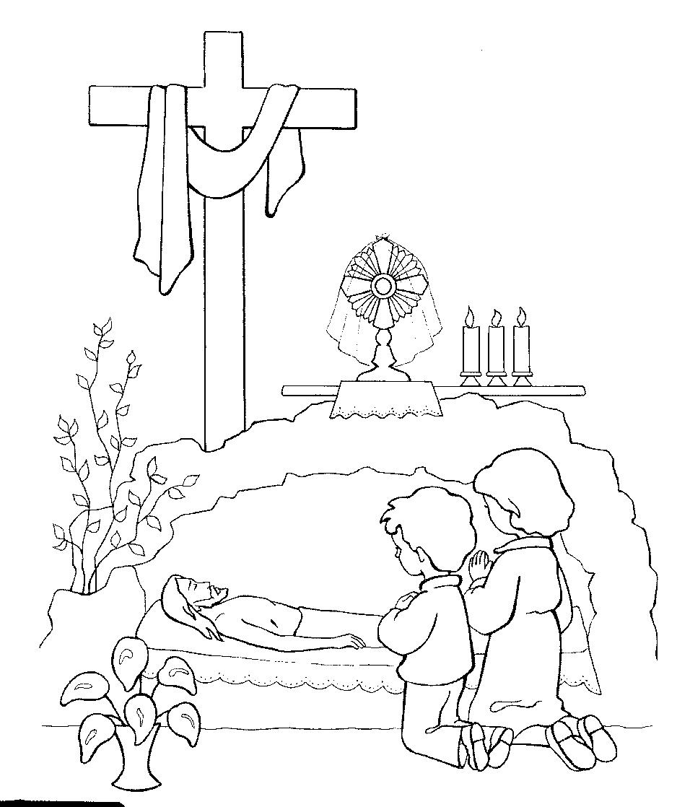

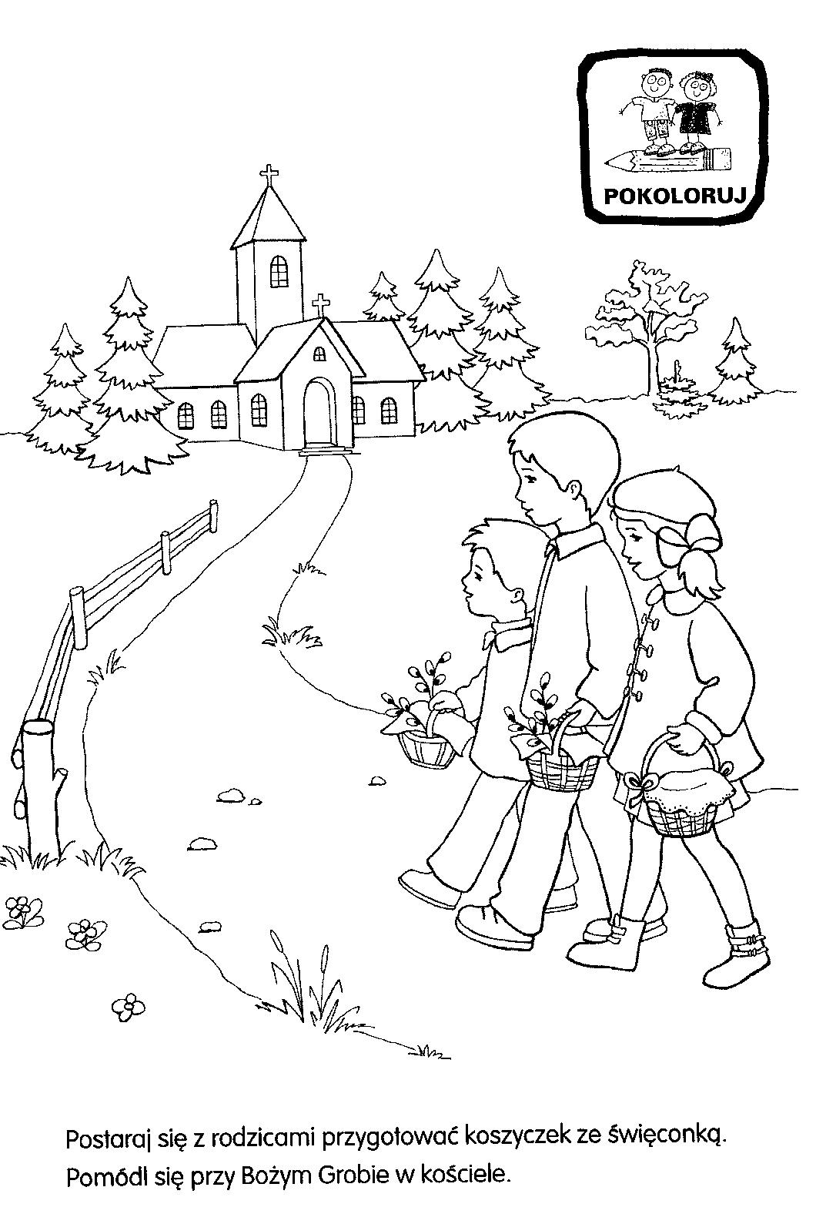

Religia 16.04.2020

Temat: RADUJĘ SIĘ ZMARTWYCHWSTANIEM JEZUSA

Radosny dzień
Kiedy wróciliśmy z kościoła z poświęconymi pokarmami w koszykach, mama powiedziała do Eweliny:
- W dzień zmartwychwstania Jezusa, w kościele jest specjalna Msza Święta bardzo wcześnie rano. Jesteś już duża i możesz pójść razem ze mną i tatą. To będzie twój wysiłek dla dobrego Boga.
– A ja, czy też mogę pójść? – zapytałem niepewnie mamę.
– O tej godzinie będziesz jeszcze spał – odpowiedziała mama.
– Mamo, proszę. Na pewno się obudzę, wstanę razem z wami – poprosiłem mamę, a ona się zgodziła.
Rano kleiły mi się oczy, ale wstałem od razu, bez marudzenia. Mama pomogła mi się ubrać i razem z rodzicami i Eweliną wyszliśmy z domu. Mimo tak wczesnej pory ulice wcale nie były puste. Szło nimi mnóstwo ludzi i wszyscy podążali w stronę kościoła.
– Spójrz mamo, tam idzie Kasia z rodziną – ucieszyłem się.
– Rzeczywiście – uśmiechnęła się mama – ona też musiała wcześnie wstać.
W kościele było dużo ludzi. Na szczęście ja, Ewelina i Kasia staliśmy blisko ołtarza i wszystko widzieliśmy. Piotrek stał jeszcze bliżej, bo on jest ministrantem. Stał obok księdza i dzwonił dzwonkami. Bardzo mi się to podobało i trochę mu zazdrościłem, ale przecież ja też niedługo będę mógł zostać ministrantem.
Potem zadzwoniły dzwony na wieży kościelnej, głośno zagrały organy i wszyscy śpiewaliśmy radosną pieśń. W pewnym momencie wyszliśmy na zewnątrz i obeszliśmy kościół trzy razy, cały czas śpiewając, a kiedy wróciliśmy do kościoła odbyła się uroczysta Msza Święta.
Gdy wracaliśmy do domu, zapytałem tatę:
– Tato, dlaczego dzisiaj w kościele było tak radośnie?
– Dobry Jezus zmartwychwstał. To wielkie i niezwykłe wydarzenie, dlatego dziś w kościele biły dzwony i wesoło śpiewaliśmy. To jest wyrazem naszej radości. Cieszymy się i dlatego obchodzimy to święto w tak uroczysty sposób.

Wszyscy ludzie, którzy wierzą w Jezusa i kochają Go, cieszą się z Jego zmartwychwstania. My również cieszymy się, że Jezus powstał z martwych, dlatego dajemy temu wyraz w piosence.
https://www.youtube.com/watch?v=9j8hknQ2DZM
Piosenka Bóg nie umarł, Jezus żyje

